Мой любимый город.
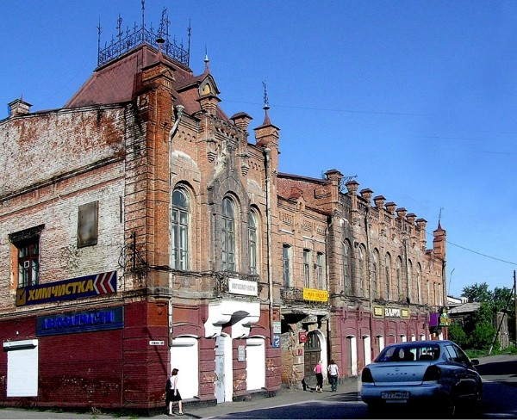
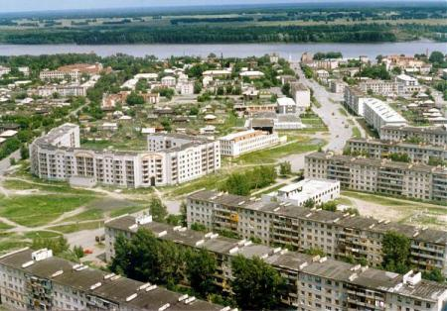
Родной город Камень – на Оби. В нём всё знакомое, привычное, родное. Расположился мой городок на левом берегу реки Обь, чуть выше начала Новосибирского водохранилища, не большой по размеру, но с очень гостеприимными людьми. Город мне нравится, своей распахнутостью во внешний мир. В нём не разорваны времена, его прошлое не ушло, а существует рядом. Пройдешь по его улочкам и словно попадаешь в далёкие времена. Камень сохранил так много истории в своих улицах. Когда проходишь мимо старинного дома, так и хочется прикоснуться к нему, почувствовать дух минувшего.
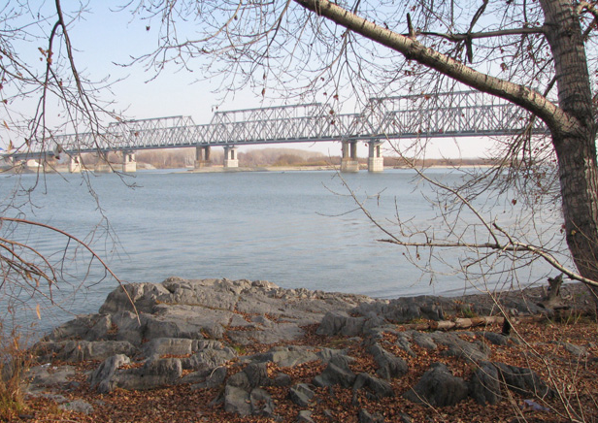
Глядя на постройки купца Винокурова, я представляю себе хозяев, которые жили в этом доме, растили детей, устраивали приемы, вели торговые сделки. Подробнее о прошлой жизни своего города каменцы узнают посетив экспозиции краеведческого музея, который расположен в доме Винокурова.
Люблю гулять по набережной Оби, на берегу которой легко дышится, воздух прохладный и прозрачный. Если захочется побывать на природе, то далеко идти или ехать не потребуется. На противоположном берегу притулились поля и березняки. А если удалиться немного дальше от города, то вас встретят сосновые леса, стоящие как часовые на своём посту.
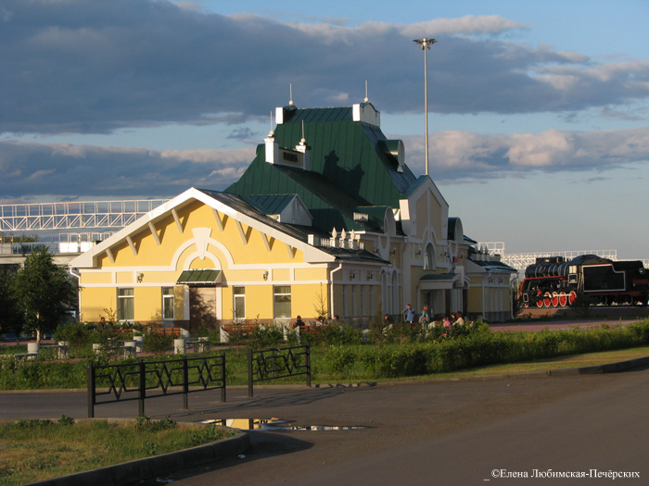
Воскресные дни ребятня любит проводить в парке аттракционов, кататься по реке на катере «Мошка». Городок имеет свой причал, через который осуществляется связь с другими населёнными пунктами и доставляются грузы. В моём городе есть красивый Железнодорожный вокзал. Очень красиво в городе летом, везде цветут цветы, работает фонтан. Камень – на – Оби развивается, появляются новые постройки, сдан в эксплуатацию многоквартирный дом, возведён второй железнодорожный мост, построено здание медицинского училища, к 75-летию Алтайского края в городе строится бассейн.
Я люблю свой город и хочу, чтобы он рос, становился красивее и благоустроеннее, но в то же время не терял очарования старины. Хочу верить, что люди, которые будут жить в нём после меня, будут любить свой город, как я, и заботиться о нём. Тогда он непременно превратится в один из прекраснейших уголков нашего края.
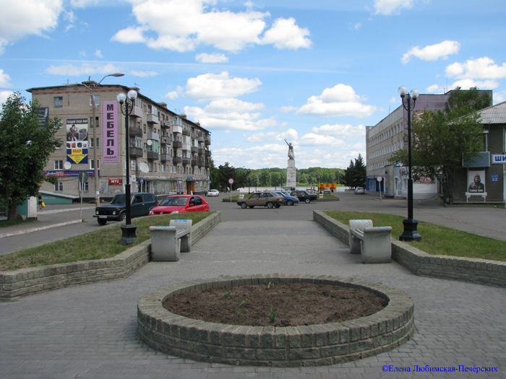

Н.А. Рыбыдайло, педагог
МБДОУ «Детский сад № 17», г. Камень – на - Оби

